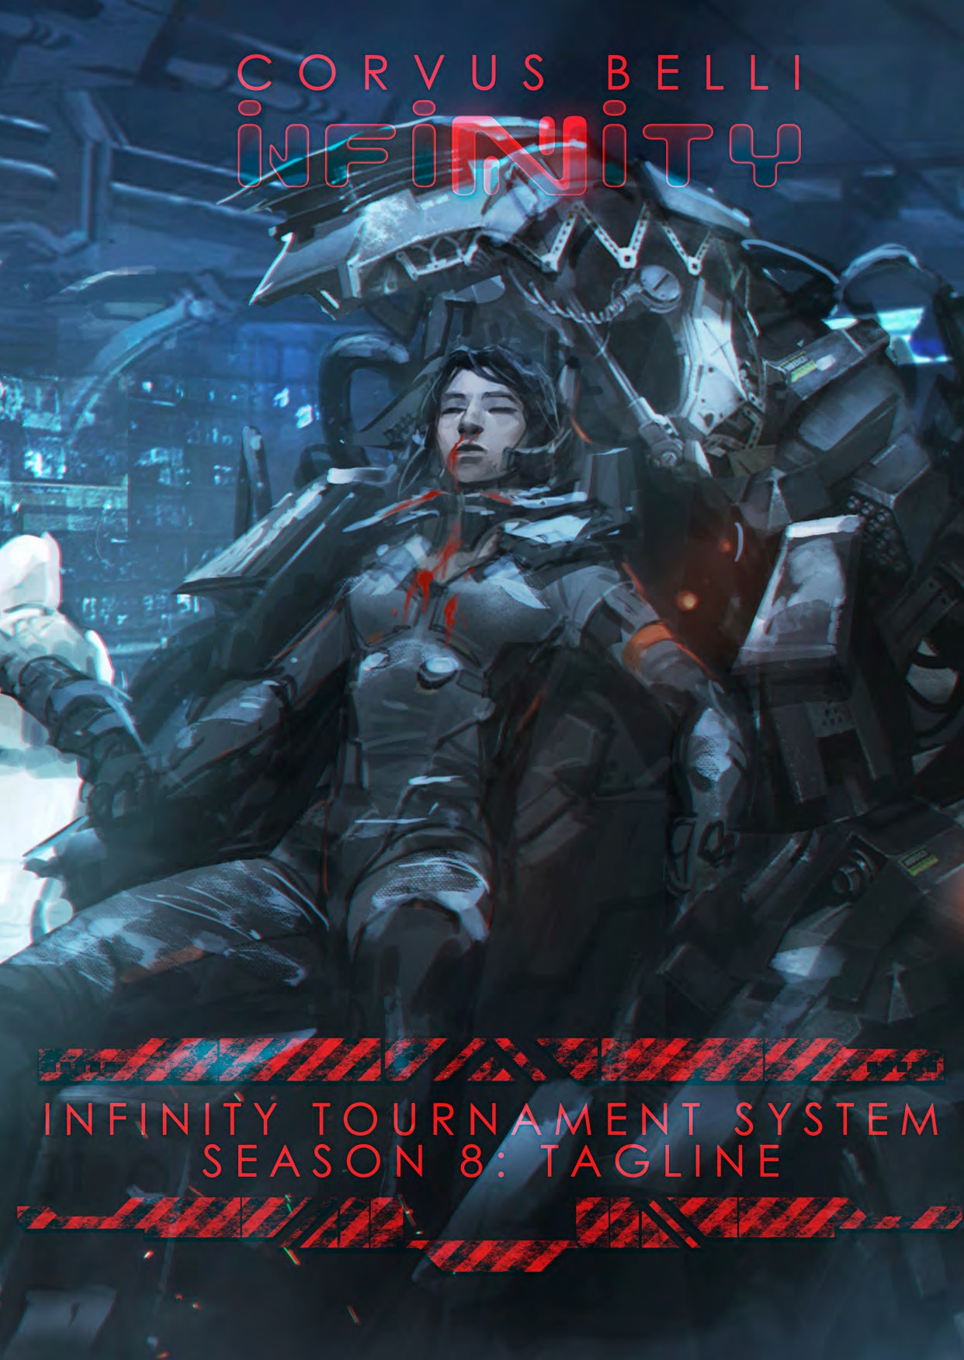

INFINITY TOURNAMENT SYSTEM

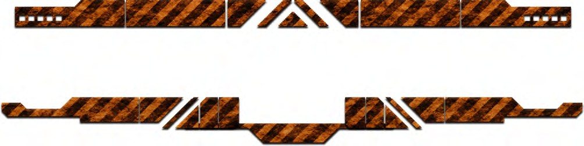
I N F I N I T Y
T O U R N A M E N T
S Y S T E M
S E A S O N
8:
T A G L I N E

ÉVÉNEMENT NARRATIF : TAGLINE 3
PROLOGUE : TAGLINE 3
CHAPITRE 1 : OPÉRATION LE RÉSEAU, PRÉLUDE TAGLINE 4
CHAPITRE 2 : REJOINDRE TAGLINE 7
CHAPITRE 3 : COUP DE MAÎTRE 10
CHAPITRE 4 : LA QUÊTE DU ROI ARTHUR 12
CHAPITRE 5 : ALWAYS ALIVE 15

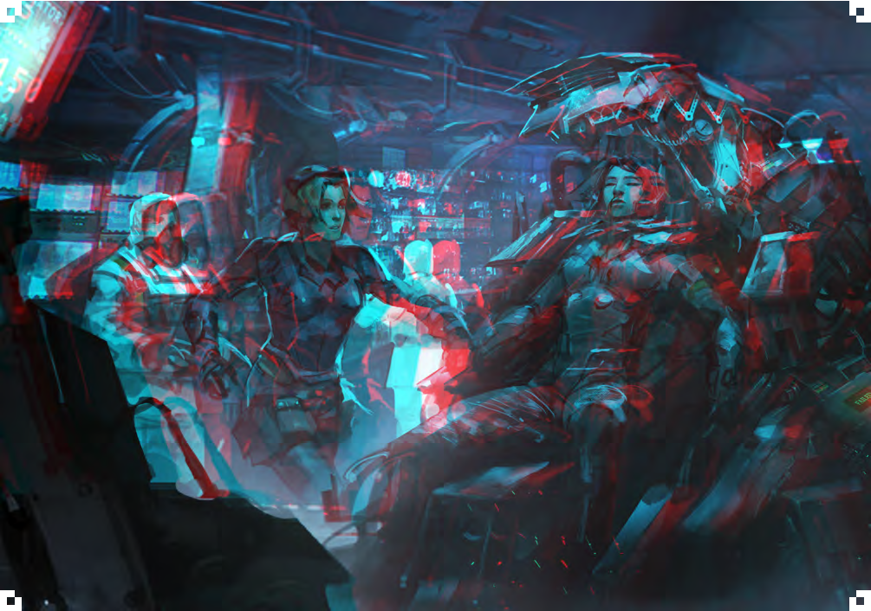

INFINITY TOURNAMENT SYSTEM

ITS SAISON 8 : TAGLINE v1.1

ÉVÉNEMENT NARRATIF : TAGLINE
INFINITY IS A TRADEMARK OF CORVUS BELLI S.L.L. | INFINITYTHEGAME.COM
TAGLINE est un événement narratif, où chaque joueur d’un tournoi peut s'immerger et prendre part à l’histoire d’Infinity. Dans TAGLINE, les joueurs seront les principaux acteurs d'un épisode important de la campagne de Paradiso, appelé "Opération : Le Réseau", incluant la mort de Toni Macayana et des trente jours qui suivirent cette opération.
Allez prenez votre Fusil Combi et reprenez le contrôle de l’histoire !
L’événement TAGLINE est divisé en 5 chapitres, chacun d’eux correspondant à une Ronde de Tournoi. 3 de ces chapitres sont obligatoires (Chapitres 1,2 et 5), tandis que les 2 autres (Chapitres 3 et 4) sont optionnels.
Les chapitres obligatoires devront toujours être joués. Si vous souhaitez organiser un tournoi à 4 rondes, l’Organisateur devra alors choisir un chapitre supplémentaire, qui peut être le 3e ou le 4e. Dans le cas d’un tournoi à 5 rondes, l’Organisateur devra alors inclure tous les chapitres. Le nombre maximum de rondes autorisées pour ce type de tournoi est de 5.
Chaque chapitre inclut une part d’histoire narrative, ainsi que des détails sur la manière de jouer la mission et des extras qui peuvent être appliqué à chaque mission et ronde de tournoi.
À moins qu'il n'en soit spécifié autrement dans les règles d'un chapitre, TAGLINE n’est pas compatible avec les règles ITS des extras de tournoi. Cependant, les règles de base de tournoi ITS devront être suivies, à l'exception de la présélection des scénarios.

PROLOGUE : TAGLINE.
Théâtre d’Opérations Paradiso
Il incombe en principe au Haut Commandement Coordonné sous l'égide de l’O-12, de superviser les efforts militaires à l'échelle du système de Paradiso contre l'invasion extraterrestre. Et pourtant, les superpuissances de la Sphère n'hésiteront jamais à exploiter cet arrangement, pour faire avancer leurs propres agendas gouvernementaux et économiques à leurs avantages.
Le moindre changement dans l'équilibre de cette alliance précaire, entraînerait la faillite de l'initiative internationale menée par l'O-12, entraînant à son tour la chute de Paradiso, l'invasion par l'Armée Combinée des Systèmes Humains, ainsi que la perspective d'une Guerre Totale et dans le pire des scénarios, l'asservissement -ou l'éradication- de l'Humanité.
Paradiso est soumise à la fois à un blocus militaire et à un blocus d’informations, sans précédent dans l’Histoire. Quelquefois de précieux fragments d’informations sur les événements de Paradiso parviennent à briser cette culture du silence entourant le Système. Cependant, quelle que soit l'information qui parvient au citoyen moyen, celle-ci aura été réduite à des anecdotes sans importance. Il serait honnête de dire que la majeure partie de l'Humanité en a appris davantage sur ce conflit, à travers des fictions de Maya, comme Myrmidon Wars, que par les médias d'informations Grand Public. Cette minutieuse préservation a été décidée par le Haut Commandement Coordonné, -avec l'aval de l’ensemble de ses membres- afin de protéger le Public, d'informations qui conduiraient inévitablement à la panique et à l'agitation dans la Sphère.

Mais derrière ce système de censure à toute épreuve, alors que ses membres se disputent l'influence sur le Haut Commandement Coordonné, des événements survenus sur Paradiso contribuent à façonner un nouveau paysage politique dans la Sphère.
3
La PanOcéanie en est douloureusement consciente. Les trois dernières opérations coordonnées par l'Hyperpuissance, ont toutes échouées de manière désastreuse, entraînant la perte d'une position stratégique clé et la Mort Véritable de cinq pilotes de TAG, dont la célèbre héroïne de guerre Toni Macayana. Ces échecs ont eu des répercussions néfastes sur le moral des soldats PanOcéaniens, remettant en question l'aptitude militaire de la PanOcéanie et donné à son adversaire Yu Jing des munitions pour une candidature potentielle à la gouvernance.
Alfred Savage, porte-parole de Zeitgeist, préoccupé par la dégradation en popularité du lobby et pressé par le conseil d'administration, organisa alors une réunion secrète pour décider de la meilleure ligne de conduite à adopter.

ITS SAISON 8: TAGLINE v1.1

CHAPITRE 1 : OPÉRATION LE RÉSEAU PRÉLUDE TAGLINE
Norstralia, Front Central-Nord.
Phase finale de la Seconde Offensive de Paradiso.
L’assaut imminent de l'Armée Combinée contre les lignes logistiques Panocéaniennes, menace d'atteindre l'hôpital de campagne avancé de Grünhafen.
Alors que l'éclairage de sécurité projette l'intérieur de l'hôpital dans un contraste rouge vif et que le bruit des sirènes d'alarme assourdi les cris de panique du personnel civil. Le Colonel Donovan, officier responsable du centre hospitalier, agit de son mieux pour coordonner l'évacuation.
"Nous devons évacuer tout le monde, vous entendez ? Transportez les infirmes et escortez le personnel médical jusqu'à l'appareil. Toutes les voies de sorties sont compromises, nous devrons abandonner les moyens au sol derrière nous."
"Monsieur, si l'ennemi prend le contrôle du réseau, ils pourraient utiliser les antennes à large spectre pour interférer avec la capsule d'évacuation."
"Bon Dieu de merde ! Balancez toutes les troupes que l'équipe d'évacuation peut libérer, faites-les rallier le Bataillon Tikbalang et envoyez-les détruire ces antennes. Je ne prendrai pas le risque que ces putains d'aliens s'emparent de mon réseau !" Le Colonel Donovan ponctua son ordre en tapant du poing sur la table de commandement.
4

Mission : Le Réseau.

Extras :
Événement Historique
Ce scénario reflète un événement spécifique dans l'histoire actuelle de l'univers d'Infinity : la mort de Toni Macayana. Pour cette mission, chaque joueur recevra un bonus sur ses Listes d'Armées.
Les joueurs devront décider avant la Phase de Déploiement, qui sera Joueur A et Joueur B, afin de déterminer quel bonus chacun d'eux recevra.
Le JOUEUR A peut ajouter un Chasseur Blindé Tikbalang d'Acontecimento, à ses Listes d'Armées sans Coût en Point, ni CAP. Ce Tikbalang représentera Toni Macayana.
Le JOUEUR B peut ajouter un Hacker Umbra Samaritain et trois Batroids Unidron armés avec des Fusils Combi K1, à ses Listes d'Armées sans Coût en Point, ni CAP. Ils devront tous appartenir au même groupe de combat. Ils représenteront Nourkias le Samaritain et son escorte.
Une fois déterminé qui sera Joueur A et Joueur B, les joueurs pourront ajuster leurs Groupes de Combat, pour adapter leurs Listes d'Armées aux ajouts du scénario. Dans cette mission, l'utilisation de proxies est autorisée, →

en respectant bien l'Attribut de Silhouette des figurines ajoutées par la mission.

Si l’un des joueurs joue avec l’Armée Combiné ou une de ses Armées Sectorielles, il sera alors automatiquement le Joueur B.

LE RÉSEAU
Configuration de Table : N.
Règles Spéciales : Fourré, Le Réseau, Antennes Désignées, Troupes Spécialistes, Tués.

OBJECTIFS DE MISSION

OBJECTIFS PRINCIPAUX
- Avoir le même nombre d’Antennes Désignées que l’adversaire à la fin du jeu (2 Points d’Objectif, mais seulement si le joueur a Désigné au moins 1 Antenne).
- Avoir plus d’Antennes Désignées que l’adversaire à la fin de la partie (3 Points d’Objectif).
- Avoir Détruit le même nombre d’Antennes que l’adversaire à la fin du jeu (2 Points d’Objectif, mais seulement si le joueur a Détruit au moins 1 Antenne).
- Avoir Détruit plus d’Antennes que l’adversaire à la fin du jeu (3 Points d’Objectif).
- Avoir Détruit plus d’Antennes situées dans la moitié adverse, que l’adversaire à la fin du jeu (2 Points d’Objectif).
INFINITY IS A TRADEMARK OF CORVUS BELLI S.L.L. | INFINITYTHEGAME.COM

CLASSIFIÉ
- Tuer Toni Macayana ou Tuer Nourkias le Samaritain (2 Points d’Objectif).

DÉPLOIEMENT

Les deux joueurs se déploient sur les bords opposés de la table de jeu, dans une Zone de Déploiement standard de 30 cm de profondeur.
Il est interdit de se déployer au contact des Antennes.

RÈGLES SPÉCIALES DU SCÉNARIO

FOURRÉ
L’aire de 25 cm de chaque côté de la ligne centrale de la table de jeu, représentera une Zone de Saturation pour la durée de la partie.

INFINITY TOURNAMENT SYSTEM

ITS SAISON 8: TAGLINE v1.1

LE RÉSEAU
INFINITY IS A TRADEMARK OF CORVUS BELLI S.L.L. | INFINITYTHEGAME.COM

Il y'a 9 Antennes au total. Une est placée au milieu de la table de jeu, Deux autres sont placées sur la ligne central de la table à 30 cm des bords. Les 6 autres Antennes sont placées dans les moitiés de la table de jeu. 4 sont placées à 20 cm parallèlement à la ligne centrale de la table de jeu et à 30 cm des bords. Les deux dernières sont placées à 20 cm parallèlement à la ligne centrale de la table de jeu et à 60 cm des bords (voir la carte).

Chaque Antenne doit être représentée par un Marqueur Antenne de Transmission (TRANS. ANTENNA) ou par un élément de décor de même diamètre (comme les Communications Array de Warsenal ou Sat Station Antenna de Customeeple).

DÉSIGNER LES ANTENNES

(COMPÉTENCE COURTE)

ÉTIQUETTES
Attaque.

CONDITIONS
  - Seules les Troupes Spécialistes peuvent déclarer cette compétence.
  - La Troupe Spécialiste doit être en contact par son socle avec une Antenne.

EFFETS
- Permet à la Troupe Spécialiste de faire un Jet Normal de VOL pour Désigner l’Antenne.
Si le Jet est un échec, il peut être répété autant de fois que nécessaire en dépensant à chaque fois la Compétence Courte correspondante et en faisant le Jet ;
  - La Compétence de Désignation d'Antenne peut être remplacée par la Compétence Spéciale d'Observateur d'Artillerie pour les troupes qui l'ont, en appliquant leurs règles et conditions pour obtenir le même effet dans cette mission.
  - Une Antenne Désignée peut être Désignée encore une fois par un autre joueur, en appliquant la même procédure. Dans ce cas, l’Antenne n’est alors plus considérée comme Désignée par l’adversaire.
  - Une fois qu’une Antenne a été Détruite, elle ne peut pas être Détruite encore une fois.
  - Des Marqueurs de Player A et de Player B peuvent être utilisés pour indiquer les Antennes Désignées. Il est recommandé d’utiliser un type de Marqueur différent pour chaque joueur.

DÉTRUIRE LES ANTENNES
Dans ce scénario, les Antennes ont un Profil d'Élément de Décor (voir Infinity N3), de sorte qu'elles peuvent être ciblées, en appliquant les Règles de Structure de Décor, mais pas avant le deuxième Tour de jeu.
Une Antenne doit avoir été préalablement Désignée par une Troupe Spécialiste du même camp avant qu'un soldat puisse la Détruire.
Un joueur ne peut pas Détruire une Antenne qui n'a pas son Marqueur (PLAYER A ou PLAYER B).
Les joueurs ne sont pas autorisés à Détruire des Antennes avant le second Tour de Jeu.

Une antenne Désignée qui a été détruite compte toujours comme Antenne Désignée.

Si un joueur effectue une Attaque qui affecte une Antenne (lors de l'utilisation d'un Gabarit d'Arme, par exemple) qui n'était pas Désignée auparavant, ou avant le Deuxième Tour de Jeu, les joueurs n'appliqueront alors pas les règles de Structures de Décors et ne lanceront pas de Jet BLI / STR pour l'Antenne.

Seules les Antennes dont le socle est entièrement placé dans la moitié ennemie de la table de jeu, seront considérées comme valides pour accomplir l'Objectif de Détruire le plus d'Antennes situées dans la moitié ennemie.

TROUPES SPÉCIALISTES 5
Dans ce scénario, les Hackers, Médecins, Ingénieurs, Observateurs d’Artillerie, Infirmiers et les troupes possédant la Compétence Spéciale Chaîne de Commandement sont considérés comme étant des Troupes Spécialistes.

Les Hackers, Médecins et Ingénieurs ne peuvent pas utiliser de Répétiteur ou de troupes G : Serviteur pour réaliser les tâches réservées aux Troupes Spécialistes.

Rappel : Les troupes possédant la Compétence Spéciale Specialist Operative / Opérateur Spécialiste peuvent accomplir les différentes fonctions des Troupes Spécialistes dans ce scénario.

Une Troupe Spécialiste avec Marqueur Désactivé (DIS) peut toujours remplir les Objectifs de ce scénario.

TUÉS
Une troupe est considérée Tuée quand elle passe à l’état Mort, ou qu’elle est en état Inapte à la fin de la partie.

Les troupes qui n’ont pas été déployées sur la table de jeu à la fin de la partie sont considérées comme étant Tuées par l’adversaire.

ITS SAISON 8: TAGLINE v1.1

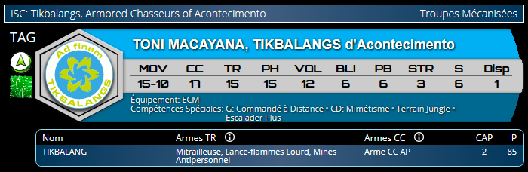

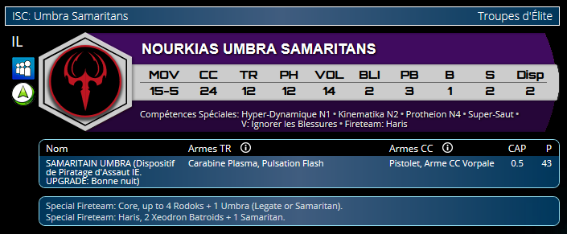

6
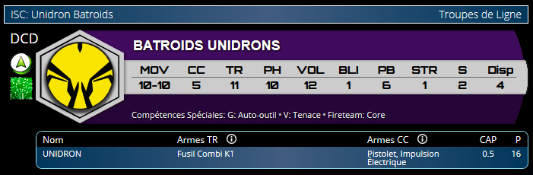

20 cm

ZONE DE DÉPLOIEMENT
B
30 cm

FIN DE MISSION
Ce scénario est limité dans le temps et il se terminera automatiquement à la fin du troisième Tour de Jeu.
VOULEZ-VOUS EN SAVOIR PLUS ?

01 TAGLINE : Rejoignez TAGLINE sur notre chaine YouTube : Corvus Belli.
Si un des joueurs commence son tour actif en état de Retraite!, la partie se termine à la fin de ce Tour.

TYPE D’ÉLÉMENT | NOM | BLI | PB | STR | LA | TRAITS
DÉCORS | ANTENNE DE TRANSMISSION | 4 | 3 | 2 | -- | --

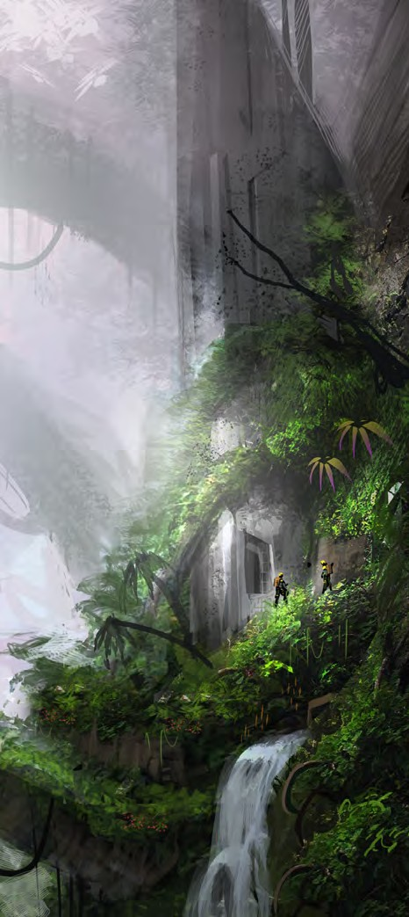
Mechanized Troops
ISC: Tikbalangs, Armoured Chasseurs of Acontecimento
TONI MACAYANA, TIKBALANGS, Armoured Chasseurs of Acontecimento
TAG
MOV CC BS PH WIP ARM BTS STR S AVA
6-4 17 15 15 12 6 6 3 6 1

Equipment: ECM
Special Skills: CH: Mimetism ·· Climbing Plus ·· G: Remote Presence ·· Jungle Terrain
TIKBALANG HMG, Heavy Flamethrower, Antipersonnel Mines AP CCW 2 85
SWC C
CC Weapons
BS Weapons
Name

Elite Troops
ISC: Umbra Samaritans
NOURKIAS UMBRA SAMARITAN
MOV CC BS PH WIP ARM BTS W S AVA
6-2 24 12 12 14 2 3 1 2 2

Special Skills: Fireteam: Haris · Hyper-Dynamics L1 · Kinematika L2 · Protheion L4 Super-Jump · V: No Wound Incapacitation
LI

SWC C
CC Weapons
BS Weapons
Name
0.5 43
Pistol, CCW Vorpal
Plasma Carbine, Flash Pulse
UMBRA SAMARITAN Hacker (IE Assault Hacking Device. UPGRADE: Goodnight)
L. Troops
REM
BS PH WIP ARM BTS STR AVA 4-4

Special Skills: G: Autotool · Dogged
ame
BS Weapons
Weapons
SWC
NIDRON BATROIDS

0.5 16
Pistol, Electric Pulse
K1 Combi Rifle
UNIDRON
ZONE DE DÉPLOIEMENT A

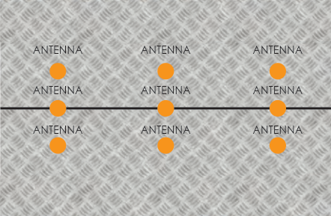

ANTENNE  ANTENNE | ANTENNE  ANTENNE | ANTENNE  ANTENNE
ANTENNE | ANTENNE | ANTENNE

30 cm
INFINITY IS A TRADEMARK OF CORVUS BELLI S.L.L. | INFINITYTHEGAME.COM

INFINITY TOURNAMENT SYSTEM

ITS SAISON 8: TAGLINE v1.1

CHAPITRE 2 : REJOINDRE TAGLINE
INFINITY IS A TRADEMARK OF CORVUS BELLI S.L.L. | INFINITYTHEGAME.COM
Dépôt du Régiment des Chasseurs Blindés de San Fernando de Dagopan.
Dix jours depuis l’Opération : Le Réseau.
Jules n'est personne, qu’un rouage des entrailles de l'appareil militaire PanOcéanien, qu'un pilote parmi d’autres du 14ème Chasseurs Tikbalang.
Le message du Général Kleinmann encore diffusé en boucle depuis sa tablette holo, était court et simple: après la disparition récente de l'héroïne Toni Macayana et de ses camarades, l'opinion publique se retournait contre la PanOcéanie au moment même où sa crédibilité s'effondrait. Rejoindre le projet TAGLINE serait son coup d'éclat, son rêve devenu réalité, l'occasion de faire la différence, mais surtout, son devoir patriotique. Le message reboucla une fois encore, faisant écho dans sa tête : "Rejoindre TAGLINE."
Le discours du Général Kleinmann fut écrit comme un ultimatum, un avertissement aux envahisseurs qu'ils avaient agités un nid de frelons, mais sa véritable signification était d'être une déclaration d'intention et une démonstration de la force PanOcéanienne que l'ensemble de l'humanité pourrait voir.
Jules était impatient de passer le test de sélection et de piloter un Tikbalang avec "Welcome to the Jungle" dans ses oreilles. Rien de mieux que de la musique classique pour exploser des trucs.
La chance d'obtenir une place parmi ces dix soldats d'élite, ces dix bâtards pressés de pointer le canon de leur HMG Tikbalang vers la racaille alien et de presser la gâchette jusqu'à ne plus pouvoir ressentir les vibrations, qui ne montrent aucune peur, qui ne montrent aucune pitié... C'était une chance qu'il n'avait pas l'intention de gâcher... Il était temps de mettre le cap sur SchwarzePoint, car la danse était sur le point de commencer.
Mission : Danse Mortelle.

Extras :

Avant-Garde Blindé : Dans ce scénario, les unités de TAG peuvent se déployer comme si elles avaient la Compétence Spéciale Déploiement Avancé N1.

DANSE MORTELLE
Configuration de Table : I.
Règles Spéciales : Quadrants (ZO), Quadrant Assigné, Domination de ZO, Shasvastii, Bagage, Domination de TAG, Consoles, Piratage des Communications, Troupes Spécialistes, Bonus Hacker, Tués.

OBJECTIFS DE MISSION

OBJECTIFS PRINCIPAUX
- Dominer votre Quadrant Assigné à la fin de chaque Tour de Jeu. (1 Point d’Objectif).
- Avoir un TAG Dominant dans votre Quadrant Assigné à la fin de chaque Tour de Jeu (1 Point d’Objectif).
- Dominer plus de Quadrants Assignés que l’adversaire à la fin du jeu (1 Point d’Objectif).
- Tuer plus de Points d’Armée que l’adversaire (2 Points d’Objectif).

CLASSIFIÉ
Chaque joueur à 1 Objectif Classifié (1 Point d’Objectif).
7

DÉPLOIEMENT
Les deux joueurs se déploient sur les bords opposés de la table de jeu, dans une Zone de Déploiement standard de 30 cm de profondeur.
Il est interdit de se déployer au contact des Consoles.

RÈGLES SPÉCIALES DU SCÉNARIO

QUADRANTS (ZO)

» Environnement : Jungle.

» Type de terrain : Jungle.

» Difficulté de MOUV : Difficile.

» Visibilité Condition : Faible visibilité.
» Saturation : Zone de Saturation.

» Niveau d’hostilité : --

» Ceci est une suggestion de Terrain Spécial, mais l'Organisateur de Tournoi peut choisir de modifier la difficulté et les conditions en conservant le Type de Terrain.
À la fin de chaque Tour de Jeu, mais pas avant, la table est divisée en quatre zones comme indiqué sur la carte. Chaque joueur vérifie combien de Quadrant Assigné il domine et les Point d’Objectifs sont calculés.

QUADRANT ASSIGNÉ
Au début du premier Tour de Jeu, avant la Phase
Toute la superficie de la table, sauf les Zones de Déploiement, intérieurs et toits des bâtiments, est considérée comme Terrain de Jungle.
Tactique du premier joueur, les deux joueurs doivent lancer un dé dans la Table Quadrant Assigné. Le résultat du jet de dé déterminera alors le Quadrant Assigné de chaque joueur

ITS SAISON 8: TAGLINE v1.1

TABLE QUADRANT ASSIGNÉ
QUADRANT 1 | 1-5
QUADRANT 2 | 6-10
QUADRANT 3 | 11-15
QUADRANT 4 | 16-20

Dans ce scénario, chaque Quadrant Assigné est considéré comme Zone d’Opérations (ZO).

Avant la Phase de Déploiement les joueurs doivent décider qui sera le Joueur A et le Joueur B, pour déterminer l'effet de la règle de Piratage des Communications pendant la partie.

DOMINATION DE ZO

Une Zone d’Opérations (ZO) est considérée Dominée par un joueur s’il possède plus de Points d’Armée que l’adversaire dans la zone. Les troupes représentées par des figurines ou des Marqueurs (Camouflage, Œuf-Embryon, Graine-Embryon...) comptent, ainsi que les Balises IA, les Proxys et les troupes G : Serviteur. Les troupes en état Inapte ne sont pas comptées. Les Marqueurs représentant des armes ou des équipements (comme les Mines ou les Répétiteurs Déployables), les Holo-échos et tout Marqueur ne représentant pas une troupe ne sont pas pris en compte non plus.
8
Une troupe est considérée dans une Zone d’Opérations si elle a plus de la moitié de son socle dans celle-ci.

SHASVASTII
Les troupes possédant la Compétence Spéciale Shasvastii placées dans une Zone d’Opérations sont prises en compte quand elles sont en état d’Œuf-Embryon ou tout autre état qui ne soit pas Inapte.

BAGAGE
Les troupes possédant l’Équipement : Bagage, qui sont dans une Zone d’Opérations et qui ne sont pas en état Inapte, sont comptées en appliquant les Points d’Armée supplémentaires apportés par cet Équipement.

TAG DOMINANT
Le joueur qui a un TAG dans n'importe quel état non Inapte dans son Quadrant Assigné, gagne un maximum de 1 Point d'Objectif supplémentaire, lors de la vérification des Quadrants Assignés à la fin de chaque Tour de jeu.

CONSOLES
Il y a 4 Consoles, placées au centre de chaque Quadrant, chacune à 30 cm d’un bord de la table (voir la carte ci-dessous). Chaque Console doit être représentée par un Marqueur de Console A ou par un élément de décor de même diamètre (comme les Human Consoles de Micro Art Studio, les Tech Consoles and the Communications Array de Warsenal ou la Comlink Console de Customeeple).

PIRATAGE DES COMMUNICATIONS

ÉTIQUETTES
Attaque.

CONDITIONS
- Seules les Troupes spécialistes peuvent utiliser cette Compétence.
- La Troupe Spécialiste doit être en contact par son socle avec une Console.

EFFETS
- Au début des deuxième et troisième Tour de Jeu, avant la première Phase Tactique du joueur. Chaque joueur prendra l'attribut VOL le plus élevé de ses Troupes Spécialistes en contact par leur socle, avec une Console. Et fera un jet Normal ou d’Opposition ; en utilisant l'attribut VOL. Le gagnant du jet de dé, aura alors Piraté (Hack) les Communications de l'adversaire.
INFINITY IS A TRADEMARK OF CORVUS BELLI S.L.L. | INFINITYTHEGAME.COM
- Le gagnant doit tirer une Carte de son Paquet Classifié, si la valeur de la Carte est un nombre pair, le Quadrant Assigné du joueur ennemi sera déplacé vers le quadrant suivant dans le sens horaire de l'aiguille d'une montre (du quadrant 2 au quadrant 4, par exemple).
Si la valeur de la Carte est un nombre impair, le Quadrant Assigné du joueur ennemi sera déplacé dans le sens inverse des aiguilles d'une montre.

INFINITY TOURNAMENT SYSTEM

ITS SAISON 8: TAGLINE v1.1

INFINITY IS A TRADEMARK OF CORVUS BELLI S.L.L. | INFINITYTHEGAME.COM

30 cm
30 cm
ZONE DE DÉPLOIEMENT
A
CONSOLE
CONSOLE
QUADRANT 1
QUADRANT 2
CONSOLE
CONSOLE
QUADRANT 3
QUADRANT 4
ZONE DE DÉPLOIEMENT
B

15 cm

15 cm

30 cm

30 cm

TROUPES SPÉCIALISTES
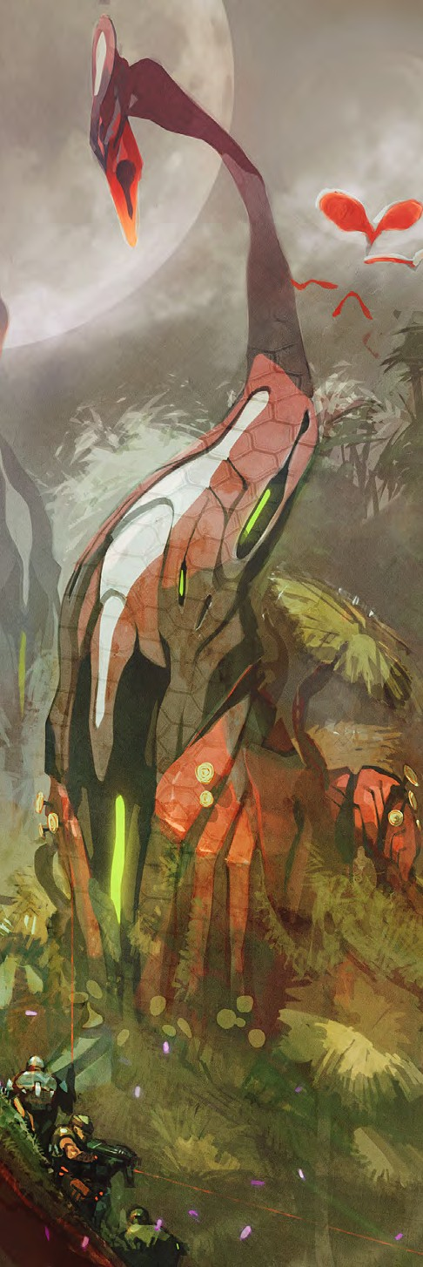
Dans ce scénario, les Hackers, Médecins, Ingénieurs, Observateurs d’Artillerie, Infirmiers et les troupes possédant la Compétence Spéciale Chaîne de Commandement sont considérés comme étant des Troupes Spécialistes.
Les Hackers, Médecins et Ingénieurs ne peuvent pas utiliser de Répétiteur ou de troupe G : Serviteur pour réaliser les tâches réservées aux Troupes Spécialistes.
Rappel : Les troupes possédant la Compétence Spéciale Specialist Operative / Opérateur Spécialiste peuvent accomplir les différentes fonctions des Troupes Spécialistes dans ce scénario.
Une Troupe Spécialiste avec Marqueur Désactivé (DIS) peut toujours remplir les Objectifs de ce scénario.

BONUS HACKER
Les Troupes possédant la Compétence Spéciale Hacker (Piratage), ont un MOD +3 à leur jet de VOL lors des Piratages de Communications.

TUÉS
Une troupe est considérée Tuée quand elle passe à l’état Mort, ou en état Inapte à la fin du jeu.
9
Les troupes qui n’ont pas été déployées sur la table de jeu à la fin de la partie sont considérées comme étant Tuées par l’adversaire.

FIN DE MISSION
Ce scénario est limité dans le temps et il se terminera automatiquement à la fin du troisième Tour de Jeu.

ITS SAISON 8: TAGLINE v1.1

CHAPITRE 3 : COUP DE MAÎTRE
Quartier général de campagne PanOcéanien du Front Norstralia Centre-Nord.
17 jours depuis l’Opération : Le Réseau.
À la surprise de Savage, le programme TAGLINE fonctionnait à merveille, tant sur le champ de bataille, que sur le terrain de l'opinion publique. Son coup de maître pouvait déjà être qualifié de succès, sept jours après que le singulier Général Kleinmann ait réuni son groupe d'élite.
Le temps était venu de faire un autre mouvement, mais lequel ?
Ce furent la sergent-chef Janet Olayvar et l'adjudant Julie Fucananan, anciennes pilotes de l'unité de Toni Macayana, qui eurent l'idée de sauver l'Eduardo de Toni. Elles y voyaient une façon d'honorer la mémoire de leur camarade décédée, un acte de nostalgie, mais elles savaient que le projet ne passerait pas avec les huiles, à moins de pouvoir justifier le risque et les dépenses liées à la récupération du TAG endommagé.
Elles finirent par vendre la proposition à leur Général, comme une opération de sauvetage et d'acquisition destinée à tenir éloigné le matériel PanOcéanien des mains de ses ennemis. Le fait de protéger les secrets technologiques de l'appareil militaire PanOcéanien fut très bien accueilli par les hauts gradés.
10
Savage ne pouvait s'empêcher de sourire quand il apprit la proposition par ses informateurs du centre de commandement. C'était exactement ce qu'il attendait, un autre succès des RP militaires pour redynamiser la position de la PanOcéanie sur la scène internationale. Avec cette victoire, il pourrait transformer Toni Macayana en héroïne populaire, une guerrière impérissable, une martyre... La légende du roi Arthur de la PanOcéanie.
Une fois que le Haut Commandement donna le feu vert, une petite équipe dirigée par la Sergent Chef Janet Olayvar infiltra l'hôpital de campagne avancé de Grünhafen et ramena l’Eduardo à la maison.
Mission : Acquisition.
Donnez-moi dix soldats et trois semaines, et je transformerai le Stingray en un des meilleures putains de corps d'élite qui fera chier dans son pantalon Satan lui-même.

…et pardonnez mon langage.
General Kleinmann.

Extras :
Insertion Limitée : La fenêtre d'insertion pour ce scénario est très restreinte, ce qui signifie que seule une très petite équipe peut être déployée efficacement dans la zone d'opérations. Par conséquent, les Listes d'Armées pour ce scénario ne pourront pas avoir plus d'un Groupe de Combat.

ACQUISITION
Configuration de Table : B.
Règles Spéciales : Antennes de communication, Contrôler les Antennes de Communication, Cercueil Technologique, Contrôler le Cercueil Technologique, Troupes Spécialistes, Bonus Ingénieur et Hacker.

OBJECTIFS DE MISSION

OBJECTIFS PRINCIPAUX
- Pour chaque Antenne de Communication Activée à la fin de la partie (1 Points d’Objectif).
- Pour chaque Antenne de Communication Contrôlée à la fin de la partie (1 Points d’Objectif).
- Contrôler le Cercueil Technologique à la fin de la partie (4 Points d’Objectif).

CLASSIFIÉ
- Chaque joueur a 1 Objectif Classifié (2 Points d’Objectif).

DÉPLOIEMENT
Les deux joueurs se déploient sur les bords opposés de la table de jeu, dans une Zone de Déploiement standard de 40 cm de profondeur.
Il est interdit de se déployer au contact du Cercueil Technologique ou des Antennes de Communication.

RÈGLES SPÉCIALES DU SCÉNARIO

ANTENNES DE COMMUNICATION
Il y’a 2 Antennes de Communication placées sur la ligne centrale de la table, à 30cm des bords de table. Chaque Antenne doit être représentée par un Marqueur Antenne de Transmission (TRANS. ANTENNA) ou par un élément de décor de même diamètre (comme les Communications Array de Warsenal ou Sat Station Antenna de Customeeple).
INFINITY IS A TRADEMARK OF CORVUS BELLI S.L.L. | INFINITYTHEGAME.COM

INFINITY TOURNAMENT SYSTEM

ITS SAISON 8: TAGLINE v1.1

ACTIVER UNE ANTENNE DE COMMUNICATION (COMPÉTENCE COURTE)
INFINITY IS A TRADEMARK OF CORVUS BELLI S.L.L. | INFINITYTHEGAME.COM

ÉTIQUETTES
Attaque.

CONDITIONS
  - Seules les Troupes Spécialistes peuvent déclarer cette compétence.
  - Les Troupes Spécialistes doit être en contact par son socle avec une Antenne de Communication.

EFFETS
  - Permet à la Troupe Spécialiste de faire un Jet Normal de VOL pour Activer l’Antenne. Si le Jet est un échec, il peut être répété autant de fois que nécessaire en dépensant à chaque fois la Compétence Courte correspondante et en faisant le Jet ;
  - Une Antenne Activée peut être à nouveau Activée par un autre joueur en utilisant la même procédure. Dans ce cas, l’Antenne n’est plus considérée Activée par l’adversaire ;
  - Des Marqueurs Player A et Player B peuvent être utilisés pour indiquer les Antennes de Communication Activées. Il est recommandé d’utiliser un type de Marqueur différent pour chaque joueur.

CONTRÔLER LES ANTENNES DE COMMUNICATION
Une Antenne de Communication est considérée Contrôlée par un joueur tant que le joueur est le seul avec au moins une troupe (comme figurine et pas comme Marqueur) au contact avec le socle du décor. Il ne doit donc pas y avoir de contact par des troupes ennemies avec l’Antenne de Communication. Les Figurines en état Inapte ne comptent pas.

CERCUEIL-TECHNOLOGIQUE
Il y’a 1 Cercueil Technologique (Tech-Coffin) placée au centre de la table
Le Cercueil-Technologique doit être représenté par un Marqueur Tech-Coffin ou un élément de décor de même diamètre (comme les Stasis Coffins de Warsenal ou les Cryo Pods de Customeeple).

CONTRÔLER LE CERCUEIL TECHNOLOGIQUE
Le Cercueil Technologique est considéré Contrôlé par un joueur tant que le joueur est le seul avec au moins une troupe (comme figurine et pas comme Marqueur) au contact avec le socle du décor. Il ne doit donc pas y avoir de contact par des troupes ennemies. Les figurines en contact avec le Cercueil Technologique en état Inapte ne comptent pas.

TROUPES SPÉCIALISTES
Dans ce scénario, les Hackers, Médecins, Ingénieurs, Observateurs d’Artillerie, Infirmiers et les troupes possédant la Compétence Spéciale Chaîne de Commandement sont considérés comme étant des Troupes Spécialistes.
Les Hackers, Médecins et Ingénieurs ne peuvent pas utiliser de Répétiteur ou de troupe G : Serviteur pour réaliser les tâches réservées aux Troupes Spécialistes.
Rappel : Les troupes possédant la Compétence Spéciale Specialist Operative / Opérateur Spécialiste peuvent accomplir les différentes fonctions des Troupes Spécialistes dans ce scénario.
Une Troupe Spécialiste avec Marqueur Désactivé (DIS) peut toujours remplir les Objectifs de ce scénario.

BONUS HACKER ET INGÉNIEUR
Les Troupes possédant la Compétence Spéciale Hacker (Piratage) ou Ingénieur, ont un MOD +3 à leur jet de VOL lors de l’Activation d’Antenne de Communication.

FIN DE MISSION
Ce scénario est limité dans le temps et il se terminera automatiquement à la fin du troisième Tour de Jeu.
Si un des joueurs commence son tour actif en état de Retraite!, la partie se termine à la fin de ce Tour.

ZONE DE DÉPLOIEMENT
A
CERCUEIL
TECHNOLOGIQUE
ANTENNE
ANTENNE
ZONE DE DÉPLOIEMENT
B

30 cm 60 cm

11

40cm

ITS SAISON 8: TAGLINE v1.1

CHAPITRE 4 : LA QUÊTE DU ROI ARTHUR
Aux alentours du centre hospitalier avancé de campagne de Grünhafen
Vingt jours depuis l’Opération : Le Réseau.
"C'est totalement parti en vrille ! Que foutent ces crétins là-bas ?" cria Julie par dessus le bruit des retours de tirs. "C'était supposé être une simple extraction : entrer, attraper l'Eduardo, sortir !"
"C'est comme ça que vous savez que c'est Paradiso. Si c'était facile, ça ne serait pas drôle", se moqua le Général Kleinmann. "Défendez le TAG à tout prix et tenez votre position, l'ETA pour votre évacuation aérienne est de quinze minutes tant que votre balise d'extraction transmet. Si ça s'arrête, vous serez livrée à vous-même."
"Bon, si vous vouliez rire, vous allez vous régaler", dit Janet dans le canal, de sa voix douce caractéristique. "Je capte un signal appelant des renforts ennemis. Nous pourrions essayer de le couper ? - Sûr que ça deviendrait une piste de danse. Julie, ma chérie, t'es la plus proche de la balise ennemie. Vas-y et je te couvre, okay ?"
Mission : Capturer et Protéger.
12 Extras :
Pas de Quartier : Les règles de Retraite! ne sont pas appliquées dans ce scénario.

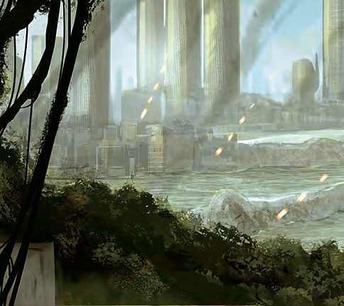
CAPTURER ET PROTÉGER
Configuration de Table : D1.
Règles Spéciales : Balises, ramasser une balise de détresse, Balise ennemie capturée, Connecter une Console, Troupes Spécialistes, Bonus Chaîne de commandement.

OBJECTIFS DE MISSION

OBJECTIFS PRINCIPAUX
- Avoir Connecté une Console d’Énergie (1 Point d’Objectif).
- Avoir Capturé la Balise Ennemie à la fin de la partie (4 Points d’Objectif).
- Avoir Capturé la Balise Ennemie dans votre propre Zone de Déploiement à la fin de la partie (1 Point d’Objectif).
- Éviter que l’ennemi ait Capturé votre Balise à la fin de la partie (3 Point d’Objectif).

CLASSIFIÉ
Chaque joueur a 1 Objectif Classifié (1 Point d’Objectif).

DÉPLOIEMENT
Les deux joueurs se déploient sur les bords opposés de la table de jeu, dans une Zone de Déploiement standard de 30 cm de profondeur.
Il est interdit de se déployer au contact des Balises ou avec des Consoles d’Énergie.

RÈGLES SPÉCIALES DU SCÉNARIO

BALISES
INFINITY IS A TRADEMARK OF CORVUS BELLI S.L.L. | INFINITYTHEGAME.COM
Il y a au total 2 Balises, 1 pour chaque joueur, placées à différentes moitiés de la table, à 30 cm du centre et à 60 cm du bord de table.
La Balise Ennemie est celle qui est la plus proche de la Zone de Déploiement ennemie.
Les Balises doivent être représentées par un Marqueur Balise (BEACON) ou par un décor de même diamètre (comme les Tactical Beacons de Micro Art Studio, les Tracking Beacons de Warsenal ou les Mark One Beacons de Customeeple).

INFINITY TOURNAMENT SYSTEM

ITS SAISON 8: TAGLINE v1.1

RAMASSER UNE balise de détresse (COMPÉTENCE COURTE)
INFINITY IS A TRADEMARK OF CORVUS BELLI S.L.L. | INFINITYTHEGAME.COM

ÉTIQUETTES
Attaque.

CONDITIONS
  - Le joueur doit Connecter une Console d’Énergie avant de déclarer cette Compétence.
  - Le Soldat doit être dans une des situations suivantes :
    - Le soldat est en contact avec une figurine dans un état Inapte qui a une Balise Ennemie.
    - Le soldat est en contact avec un soldat ami dans un état Normal avec une Balise Ennemie.
    - Le soldat est en contact avec une Balise Ennemie sans qu'aucune troupe ennemie ne soit également en contact avec elle.
    - Le soldat est en contact seul avec une Balise Ennemie.

EFFETS
  - Un soldat peut ramasser une Balise de Détresse Ennemie dans n'importe laquelle des situations précédemment citées en dépensant une Compétence Courte, sans avoir besoin de faire un Jet de dé.
  - Les troupes doivent satisfaire aux Règles Communes des Balises.

RÈGLES COMMUNES DES BALISES
  - Chaque figurine peut porter au maximum 1 Balise. Par exception, les troupes possédant la compétence spéciale Bagages, peuvent transporter jusqu'à 2 Balises.
  - Seules les figurines, et non les Marqueurs (Camouflage, Supplantation, Holo-Écho...) peuvent porter les Balises.
Si la figurine portant une Balise entre dans un état Inapte, le joueur doit alors laisser le Marqueur Balise sur la table.

BALISE ENNEMIE CAPTURÉE
Une Balise Ennemie est considérée comme étant Capturée par un joueur tant que ce joueur est le seul à avoir au moins une troupe (comme figurine, pas comme Marqueur) en contact avec elle. Par conséquent, il ne peut y avoir d'ennemi en contact avec la Balise. Les troupes en état Inapte (Inconscient, Mort, Sepsitorisé…) ne comptent pas.

CONSOLES D’ÉNERGIE
Il y’a 2 Consoles d’Énergie, placées sur la ligne centrale de la table, à 30 cm des bords de table (voir carte ci-dessous).
Chaque Console doit être représentée par un Marqueur de Console A (CONSOLE A) ou par un élément de décor de même diamètre (comme les Human Consoles de Micro Art Studio, les Tech Consoles et les Communication Arrayde Warsenal ou les Comlink Consoles de Customeeple).

CONNECTER UNE CONSOLE D’ÉNERGIE

(COMPÉTENCE COURTE)

ÉTIQUETTES
Attaque.

CONDITIONS
- Seules les Troupes spécialistes peuvent utiliser cette Compétence.
- Le Soldat doit être en contact par son socle avec une Console d’Énergie.
- Pour Connecter une Console d’Énergie, elle doit être Déconnectée.
- Chaque joueur, ne peut Connecter qu’une seule Console d’Énergie.
13

EFFETS
- Permet à la Troupe Spécialiste de faire un Jet Normal de VOL pour Connecter l’Antenne.
Si le Jet est un échec, il peut être répété autant de fois que nécessaire en dépensant à chaque fois la Compétence Courte correspondante et en faisant le Jet ;
- Une fois qu’une Console a été Connectée, elle ne peut plus être déconnectée.
- Une Console d’Énergie connectée ne peut être à nouveau Connectée par l’autre joueur.
- Des Marqueurs Player A et Player B peuvent être utilisés pour indiquer les Consoles Connectées. Il est recommandé d’utiliser un type de Marqueur différent pour chaque joueur.

TROUPES SPÉCIALISTES
Dans ce scénario, les Hackers, Médecins, Ingénieurs, Observateurs d’Artillerie, Infirmiers et les troupes possédant la Compétence Spéciale Chaîne de Commandement sont considérés comme étant des Troupes Spécialistes.

ITS SAISON 8: TAGLINE v1.1

Les Hackers, Médecins et Ingénieurs ne peuvent pas utiliser de Répétiteur ou de troupe G : Serviteur pour réaliser les tâches réservées aux Troupes Spécialistes.
Rappel : Les troupes possédant la Compétence Spéciale Spécialist Operative / Opérateur Spécialiste peuvent accomplir les différentes fonctions des Troupes Spécialistes dans ce scénario.
Une Troupe Spécialiste avec Marqueur Désactivé (DIS) peut toujours remplir les Objectifs de ce scénario.

BONUS DE CHAINE DE COMMANDEMENT
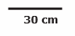
Les Troupes possédant la Compétence Spéciale Chaine de Commandement, ont un MOD +3 à leur jet de VOL, nécessaire pour connecter la Console d'Énergie.

FIN DE MISSION
Ce scénario est limité dans le temps et il se terminera automatiquement à la fin du troisième Tour de Jeu.

30 cm
ZONE DE DÉPLOIEMENT
A
BALISE
CONSOLE
CONSOLE
BALISE
ZONE DE DÉPLOIEMENT
B

INFINITY IS A TRADEMARK OF CORVUS BELLI S.L.L. | INFINITYTHEGAME.COM

30 cm60 cm
14

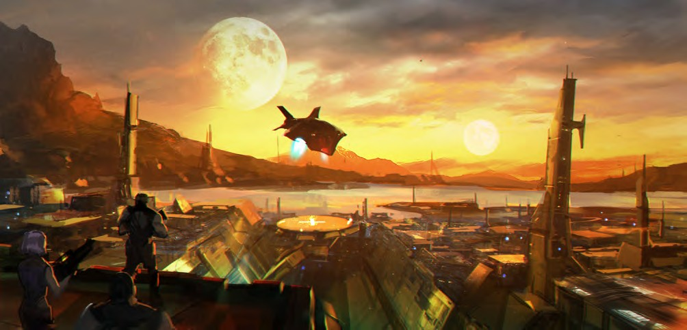

INFINITY TOURNAMENT SYSTEM

ITS SAISON 8: TAGLINE v1.1

CHAPITRE 5: ALWAYS ALIVE
INFINITY IS A TRADEMARK OF CORVUS BELLI S.L.L. | INFINITYTHEGAME.COM
Au plus profond de la jungle de Paradiso.
En suivant la piste d'ALIVE ...
Trente jours depuis l'Opération : Le Réseau.
[Add-on File #1]
S'il y a bien une chose que Savage déteste, c'est le sentiment que les événements puissent échapper à son contrôle et le Mouvement ALIVE est une variable inconnue, un facteur qui n'avait pas été pris en compte dans ses plans. Leur exploitation de la figure de Toni pour leur propre propagande subversive l'exaspérait. Ce fut lui qui en fit une icône, de la puissance PanOcéanienne sur Paradiso. Et ils avaient corrompus son symbole, au nom d'une stupide pensée utopique de fraternité.
Cela avait commencé de manière anecdotique, comme un tapotement puéril contre l'establishment, mais au bout d'un certain temps, cela avait fait un effet boule de neige et recueilli le soutien de nombreux milieux dans chaque nation, mais plus inquiétant encore, de ceux de la PanOcéanie.
Le problème principal avec ALIVE, que ces gamins codeurs ne peuvent probablement même pas comprendre, c'est que leurs petits jeux de piratage, cryptages, cyberattaques, fuites d'infos sensibles, … Tout ce qu'ils font, c'est de saper la confiance et d'alimenter le moulin à rumeurs. ALIVE est une brèche dans l’alliance fragile pour la protection de Paradiso. Dans le pire des cas, il menace de rompre le blocus de l'information. Si la vérité sur Paradiso était plus largement diffusée, elle pourrait provoquer une panique généralisée, le chaos, la mutinerie et des émeutes dans toute la Sphère Avec le front ouvert opposé à la saignée quotidienne des ressources de Paradiso, il n'y aurait aucun moyen de pacifier la population civile. ALIVE doit donc être réduit au silence ou cela menacera de conduire à l'extinction l'Humanité.
[Add-on File #2]
S'il y a bien une chose que le Général Kleinmann déteste, c'est d'être commandé par des gratte-papiers, mais cette fois il n'avait pas à s'en plaindre. ALIVE était devenu une nuisance mais lorsqu'ils ont décidé de le dénigrer comme étant une "marionnette", cela en devint une affaire personnelle.
Le Général est satisfait d'exécuter ces ordres de les trouver et de les faire taire pour de bon, il a même eu la permission d'utiliser toutes les méthodes à sa disposition, aussi peu orthodoxes soient-elles.
Les signaux du message ALIVE ont été triangulés vers une construction abandonnée, profondément dans la jungle. C'est l'occasion parfaite d'éliminer le virus et de montrer à la Sphère qui est le patron. Eduardo, le TAG sauvé de Toni Macayana, sera le fer de lance de la mission. L'avatar blindé de Toni qui châtiera ceux qui exploiteront sa renommée. Une justice poétique ? Plutôt un sadisme militarisé.

Mission : Démonstration de Force.

Extras :
Roi Arthur
Les joueurs devront décider avant la Phase de Déploiement, qui sera Joueur A et Joueur B, afin de déterminer quel bonus chacun d'eux recevra.
Le JOUEUR A peut ajouter un Chasseur Blindé Tikbalang d'Acontecimento, à sa liste d`armée sans coût en points ou CAP. Ce Tikbalang représentera Eduardo.

Le JOUEUR B peut ajouter un Overdron Batroid armé de deux Fusil de Sniper Plasma à ses Listes d'Armée sans coût en point ou CAP.

Une fois déterminé qui sera Joueur A et Joueur B, les joueurs pourront ajuster leurs Groupes de Combat, pour adapter leurs Listes d'Armée à ces ajouts. Dans cette mission, l'utilisation de proxies est autorisée si elles respectent l'attribut Silhouette des figurines ajoutées par la mission.

Si l’un des joueurs joue avec l’Armée Combinée ou l’une de ses Sectorielles, il sera automatiquement le Joueur B.

15

ITS SAISON 8: TAGLINE v1.1

DÉMONSTRATION DE FORCE
Configuration de Table : B.
Règles Spéciales : Contrôler les Antennes Transmission, Panoplies, Tués.

OBJECTIFS DE MISSION

OBJECTIFS PRINCIPAUX
  - Contrôler les Antennes de Transmission à la fin de la partie (2 Points d’Objectif).
  - Contrôler les Antennes de Transmission avec un TAG à la fin de la partie (3 Points d’Objectif supplémentaires).
  - Acquérir plus d'armes ou d'objets des Panoplies que l'adversaire à la fin de la partie (2 Points d’Objectif).
  - Tuer plus de Points d’Armée que l’adversaire (2 Points d’Objectif).

CLASSIFIÉ
Chaque joueur a 1 Objectif Classifié (1 Point d’Objectif).

DÉPLOIEMENT
Les deux joueurs se déploient sur les bords opposés de la table de jeu, dans une Zone de Déploiement standard de 30 cm de profondeur.
16

RÈGLES SPÉCIALES DU SCÉNARIO

ANTENNE DE TRANSMISSION
Il y a 1 Antenne placée au milieu de la table. L’Antenne doit être représentée par un Marqueur Antenne de Transmission (TRANS. ANTENNA) ou par un élément de décor de même diamètre (comme les Communications Array de Warsenal ou Sat Station Antenna de Customeeple).

CONTRÔLER L’ANTENNE DE TRANSMISSION
L'Antenne de Transmission est considérée Contrôlée par un joueur, lorsqu'il est le seul à avoir une troupe (comme figurine, non comme marqueur) en contact avec elle. Il ne doit donc pas y avoir de troupe ennemie en contact avec l'Antenne de Transmission. Les Soldats en état Inapte ne comptent pas.

Comme indiqué dans les Objectifs principaux, si la troupe qui Contrôle l'Antenne est un TAG, le joueur gagne 3 Points d'Objectif supplémentaires.

PANOPLIES
Il y'a 2 Panoplies placées sur la ligne centrale de la table de jeu, chacune à 30cm des bords (voir carte ci-dessous).

Chaque Panoplie doit être représentée par un Marqueur Objectif ou un élément de décor de même diamètre.

UTILISER LES PANOPLIES

(COMPÉTENCE COURTE)

ÉTIQUETTES
Attaque.

CONDITIONS
Le Soldat doit être en contact par son socle avec une Panoplie.

EFFETS
- Permet au soldat d’utiliser le Trait Logistique d’une Panoplie :
  - En réussissant un Jet de VOL, la troupe peut faire un Jet dans n’importe quel Tableau de Butin pour obtenir une arme ou un Équipement. Une fois qu’elle a obtenu un succès, cette troupe ne peut plus utiliser le Trait Logistique de cet élément de décor.
  - Les troupes possédant les Compétences Spéciales Butin ou Pilleur, ou toute autre Compétence qui le spécifie, n’ont pas à faire de Jet de VOL et peuvent automatiquement faire un Jet dans n’importe quel Tableau de Butin ;
  - Une troupe au contact de cet élément de décor peut dépenser une Compétence Courte d’un Ordre pour annuler son état Vidé.
En réussissant un Jet de VOL, les Troupes Spécialistes peuvent faire deux Jets dans n’importe quel Tableau de Butin, en ne conservant qu’un seul résultat.
INFINITY IS A TRADEMARK OF CORVUS BELLI S.L.L. | INFINITYTHEGAME.COM

TUÉS
Une troupe est considérée Tuée quand elle passe à l’état Mort, ou qu’elle est en état Inapte à la fin de la partie.

Les troupes qui n’ont pas été déployées sur la table de jeu à la fin de la partie sont considérées comme étant Tuées par l’adversaire.

FIN DE MISSION
Ce scénario est limité dans le temps et il se terminera automatiquement à la fin du troisième Tour de Jeu.

Si un des joueurs commence son tour actif en état de Retraite!, la partie se termine à la fin de ce Tour.

INFINITY TOURNAMENT SYSTEM

ITS SAISON 8: TAGLINE v1.1
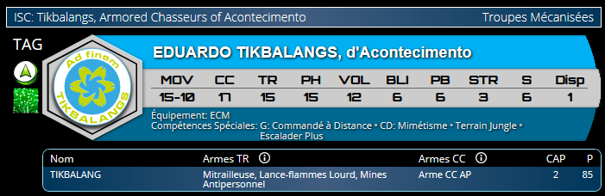

INFINITY IS A TRADEMARK OF CORVUS BELLI S.L.L. | INFINITYTHEGAME.COM

TIKBALANG HMG, Heavy Flamethrower, Antipersonnel Mines AP CCW 2 85

OVERDRON 2 Plasma Snipers 2 69

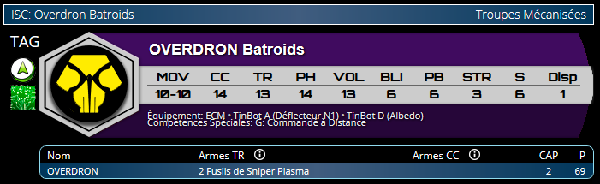

ZONE DE DÉPLOIEMENT
A
PANOPLIE
PANOPLIE
ANTENNE DE TRANSMISSION
ZONE DE DÉPLOIEMENT
B

17

30 cm

30 cm 60 cm

